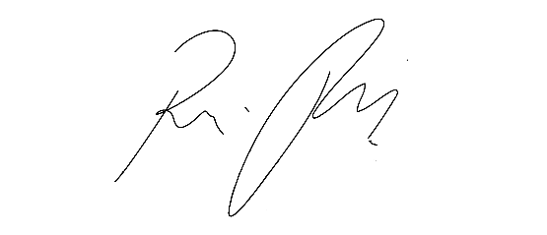
CÂMARA MUNICIPAL DE ITAPEVI
ENCAMINHA-SE
10/05/2022

_______________________
PRESIDENTE

Indicação Nº 1445/2022
Súmula: - Solicita Providências do Executivo junto a Secretaria Municipal de Infraestrutura e Serviços Urbanos Implantação de Sarjetão na Rua Rosangela Mariana Limas, em frente ao nº 143 - Cardoso-Itapevi - SP.

INDICO à Mesa, após ouvido o Douto Plenário na forma regimental vigente, seja oficiado ao Excelentíssimo Senhor Igor Soares Prefeito Municipal, providencias junto á Secretaria Municipal de Infraestrutura e Serviços Urbanos Implantação de Sarjetão na Rua Rosangela Mariana Limas, em frente ao nº 143- Cardoso- Itapevi - SP.

Justificativa

Senhor Presidente:-
Senhores Vereadores:-

Trata-se de uma solicitação dos moradores e comerciantes, através deste vereador, devido a agua ficar acumulada no local, inclusive em dias secos, mas a situação ainda piora em dias chuvosos. Além disso o Sarjetão ajudará/fará com que os carros diminuam a velocidade, eliminando os riscos de acidentes no local. A construção do Sarjetão fará com que a agua escoe pela ladeira a frente/ao lado e chegue até as galerias de aguas pluviais/bueiros.

Sala das Sessões Bemvindo Moreira Nery, 03 de maio de 2022.

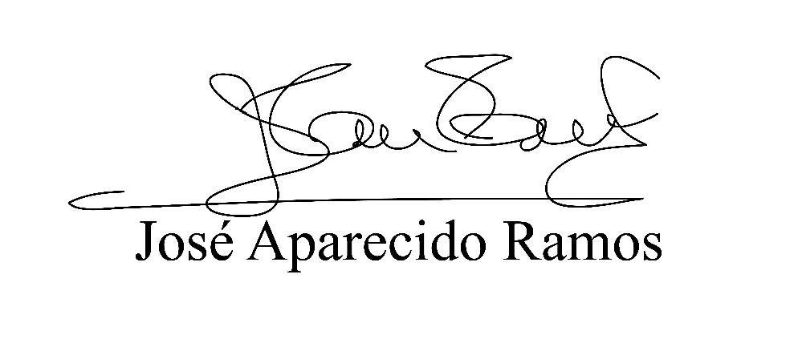
(Zeca da Piscina – PTB)
Vereador
Anexo

